STŘEDNÍ ODBORNÁ ŠKOLA OBCHODNÍ s. r. o.
Broumovská 839, 460 01 Liberec 6
tel:482 750 141 e-mail: škola.soso@eznam.cz http://www.soso.cz
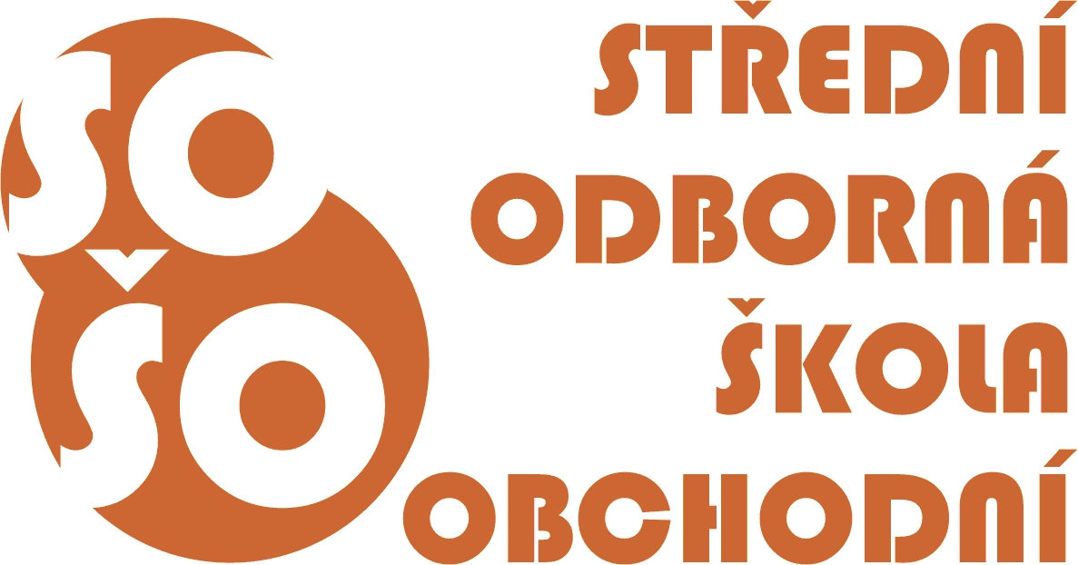

REDIZO: 600010520

ICT PLÁN ŠKOLY NA ŠKOLNÍ ROKY 2018/19 a 2019/20

Hlavní cíle:
− Učitelské počítače v kmenových třídách vyměnit za modernější a výkonnější
− Studovnu (č. 3) vybavit zabudovanou audiovizuální technikou a výkonnějším počítačem
− Učebnu č. 7 vybavit počítačem a audiovizuální technikou
− Suplování a změny rozvrhů řešit nově pomocí školního systému Bakaláři
− V počítačových učebnách přejít na operační systém Windows 10 a Microsoft Office 2016

Dílčí cíle:
− Doplňovat vzdělání pedagogů v oblasti IT
− HW a SW servis počítačů v počítačových učebnách
− HW a SW servis počítačů v kabinetech, sborovně a kancelářích
− HW a SW servis všech serverů ve školní síti
− Přestavět RACK v počítačové učebně (učebna č. 2)
− Podporovat elektronickou komunikaci mezi pedagogy, žáky i rodiči přes systém Bakaláři
− Průběžně aktualizovat školní webové stránky tak, aby odpovídaly aktuálnímu dění ve škole a potřebám učitelů, žáků i rodičů
− Průběžně inovovat na všech počítačích výukový i provozní SW na nové aktuální verze

Způsob dosažení těchto cílů:
Škola bude nadále zisk za příslušné školní roky používat také na výdaje v oblasti počítačového vzdělávání pedagogů a na vybavení školy IT technikou.
Zapojení do případných projektů a především do výzev EU.
Dotvořit informační systém školy v návaznosti na možnosti systému Bakaláři a následné využití komunikační techniky.
Oslovit sponzory a s pomocí zřizovatele školy inovovat HW a SW na úroveň odpovídající požadavkům doby.
Využití finančních prostředků získaných občanským sdružením CVIK.

Stávající stav (k 1. 9. 2018)
Všechny kmenové učebny i děličky jsou vybaveny zásuvkami počítačové sítě s přístupem k Internetu i do školní sítě. Výjimkou je učebna č. 7 (dělička). V celém areálu školy je dostupné wifi připojení na Internet, příp. do školní sítě. Všechny kmenové učebny i děličky jsou vybaveny počítači a napevno zabudovanou audiovizuální technikou – pouze v místnosti č. 3 je přenosný provizorní projektor, a v učebně č. 7 (dělička) není v současné době nic.
Všechny kabinety, kanceláře a sborovna jsou vybaveny počítači s přístupem do školní sítě i na Internet a také tiskárnami.
Souborový server umožňuje využívat sdílený diskový prostor s oddělenými oblastmi pro žáky, učitele i vedení školy. Sdílená úložiště a profily jsou tzv. cestovní. To umožňuje oprávněnému uživateli využívat svůj diskový prostor i sdílený diskový prostor i připojení k Internetu na libovolném počítači v učebnách a kabinetech.
Jsou k dispozici dvě počítačové učebny plnohodnotně připojené ke školní síti a k Internetu s možností výuky běžných kancelářských činností a předmětů PIK a ÚČE.
Rozvod síťové infrastruktury v budově je řešen rychlým switchem (1000 Mbps) v centrálním RACKu v učebně č. 2 (IKT) a dalším RACKem v učebně č. 6 (písárna). Připojení wifi je řešeno pomocí čtyř přístupových bodů rozmístěných vhodně v areálu školy.
Škola je připojena k internetu pomocí routeru ADSL a kabeláže UPC. Rychlost ADSL připojení je 60Mbps / 10Mbps (download / upload).
Je vybudována síťová infrastruktura, která umožňuje připojení do školní sítě a k internetu ze všech tříd (kromě učebny č. 7), kabinetů, sborovny, kanceláří a dvou odborných učeben. Žáci mají vstup do školy na čip, který slouží zároveň pro využití kopírky na chodbě školy. Škola je z hlediska internetu a průniku zvenčí zabezpečena proxy serverem s vysokým standardem zabezpečení, který je spravován externí firmou.
V součinnosti s přípravou a zajišťováním průběhu jednotné státní maturitní zkoušky má škola 1x pracoviště DDT, kterému zajišťuje připojení k internetu.

Počet počítačových učeben školy: 2
Počet běžných (kmenových) učeben: 5
Počet jazykových učeben: 2
Celkový počet přípojných míst: více než 60 (rychlost 100/1000 Mbps)
Celkový počet pracovních stanic: 57 + 2x server + 6 x notebook
PC připojených k internetu: 65
Prezentační technika:
6 x dataprojektor + reproduktory (na pevno připojeno s PC)
1 x přenosný dataprojektor s notebookem a reproduktory
1 x TV (127cm) propojená s počítačem a s reprosoustavou
interaktivní set Onfinity2
Další technika:
scanner, 8 x laserová tiskárna, 1 x videokamera, 2 x digitální fotoaparát, 3x kopírovací
stroj z toho 1 x jako barevné multifunkční centrum s čipovým systémem
Připojení školy k internetu s napojením lokální sítě LAN přes router na kabeláž
UPC 60Mbps / 10Mbps (download / upload).
V prostorách chodby školy je instalován informační panel celostátního projektu ŠIK, který podporuje a zajišťuje preventivní výchovný program a informovanost v aktuálních otázkách.
Také v tomto školním roce je zajištěna možnost využití učebny IKT min. 2 hod týdně mimo výuku. Pro vyučující ostatních předmětů je k dispozici více než 20 hodin týdně, kdy je možné využívat učebnu pro „nepočítačové“ předměty. Zde mohou žáci konzultovat výuku nebo využívat informační techniku pro potřeby výuky.

Lokální počítačová síť (LAN) školy
Škola je v současné době umístěna v jednom objektu, kde byla vybudována nová síť strukturovanou kabeláží UTP kategorie 5e . Hlavní učebna IKT má rozvodnou skříň včetně síťových prvků (PC učebna v lištách). Druhá učebna PIK (kabeláž v lištách) je vybavena srovnatelnými počítači s hlavní učebnou PC a slouží jako písárna pro výuku psaní na klávesnici desetiprstou hmatovou technikou. Je ale rovněž schopna zajistit podmínky běžné výuky IKT se stejným komfortem a rychlostí jako hlavní učebna. Kabinety, sborovna, kancelář ředitele a zástupce ředitele jsou rovněž zapojeny v síti včetně přístupu na internet.

Školení pedagogických pracovníků
Průběžně jsou pedagogové účastni seminářů a školení zaměřených na využívání IT ve výuce.
Zúčastňují se školení určených pro jednotlivé předměty (zejména cizí jazyky) zaměřené na efektivní využívání informačních zdrojů a prezenční techniky.

Plán na roky 2018-2020
Vybavení školy počítačovou technikou:
 | Aktuální stav |  | Výhled
 | Počet přípojných míst | Počet počítačů | Počet přípojných míst | Počet počítačů | Finanční zajištění
Učebna ICT | 22 | 20+1 | 22 | 20+1
Učebna PIK | 24 | 22+1 | 24 | 22+1
Ostatní učebny | 5 | 5 | 5 | 5
Odborné učebny | 2 | 1 | 2 | 2 | finance škola
Sborovna | 2 | 1 | 2 | 1
Kabinety | 6 | 4 | 6 | 4
Vedení školy | 6 | 4 | 6 | 4
Připojení WIFI | úplné pokrytí | dle potřeby | úplné pokrytí | dle potřeby

Předpokládáme:
- Další navýšení rychlosti připojení k internetu dle aktuálních možností providera
- V zajištění správy Microsoft NT Server pokračovat ve spolupráci s externí firmou HARDEC
- V zajištění správy multifunkčního tiskového centra pokračovat ve spolupráci s externí firmou
COPIA
- Správa bezpečnostního a proxy serveru externí firmou HARDEC
- Zajištění běžného provozu sítě za pomoci pověřeného zaměstnance školy
- Poštovní ani webový server škola zřizovat nebude, bude využito služeb externích dodavatelů
- Doplnění o multimediální pracoviště s datovými projektor do učebny č. 7
- Každý nový uživatel školní sítě bude mít k dispozici datový prostor na síťovém disku

Přehled používaného software a předpokládaného rozvoje:

Druh software | Současný stav | Výhled
Operační systémy | Windows 7 a Windows 10  Windows Server 2010 | Windows 10 na všech stanicích
Textové editory | Microsoft Office 2013  (Word, Excel, Power Point) | Microsoft Office 2016  (Word, Excel, Power Point)
Tabulkové kalkulátory | Microsoft Office 2013  (Word, Excel, Power Point) | Microsoft Office 2016  (Word, Excel, Power Point)
Prezentační programy | Microsoft Office 2013  (Word, Excel, Power Point) | Microsoft Office 2016  (Word, Excel, Power Point)
Grafické editory | Malování | PaintNet (zdarma)
Tvorba internetových stránek | MS FrontPage | Redakční systémy on-line
Internetové prohlížeče | Internet Explorer 11, Mozilla Firefox 50.0 | Internet Explorer vyšší verze, Mozilla Firefox Quantum
Výukové aplikace | Psaní všemi 10 (ATF), Účetní systém Pohoda,  SmartBoard | Psaní všemi 10 (ATF), Účetní systém Pohoda,  SmartBoard (vše akt. verze)
Školní program | Systém Bakaláři | Systém Bakaláři (akt.verze)
Antivirová ochrana | MS Essentials antivirus,  Windows Defender,  Proxy server&firewall  (vše aktuální verze) | MS Essentials antivirus,  Windows Defender,  Proxy server&firewall  (vše aktuální verze)
Ostatní aplikace | freeware:  Komprimační programy, Prohlížeče obrázků, Souborový manažer | aktualizovaný freeware:  Komprimační programy, Prohlížeče obrázků, Souborový manažer

Legálnost SW:
Veškerý SW je používán v souladu s licenčními ujednáními. Jedná se o:
- freeware
- live ID od firmy Microsoft
- nákup počítačů včetně nainstalovaného legálního operačního systému
- ostatní SW legálně zakoupen

Liberec 18. 9. 2018
Vypracoval: Ing. Alexandr Haken

